高二物理复习第六节 带电粒子在匀强磁场中的运动 13年1月4日
[自主学习]
1．带电粒子在匀强磁场中的运动(1)带电粒子的运动方向与磁场方向平行：做 运动。
(2)带电粒子的运动方向与磁场方向垂直：粒子做 运动且运动的轨迹平面与磁场方向 。轨道半径公式： 周期公式： 。(3)带电粒子的运动方向与磁场方向成θ角：粒子在垂直于磁场方向作 运动，在平行磁场方向作 运动。叠加后粒子作等距螺旋线运动。
2．质谱仪是一种十分精密的仪器，是测量带电粒子的 和分析 的重要工具。
3．回旋加速器：(1)使带电粒子加速的方法有：经过多次 直线加速；利用电场 和磁场的 作用，回旋 速。
(2) 回旋加速器是利用电场对电荷的加速作用和磁场对运动电荷的偏转作用，在 的范围内来获得 的装置。
(3)为了保证每次带电粒子经过狭缝时均被加速，使之能量不断提高，要在狭缝处加一个 电压，产生交变电场的频率跟粒子运动的频率 。
⑷带电粒子获得的最大能量与D形盒 有关。
自主学习
1、⑴匀速直线 ⑵匀速圆周 垂直 r＝ T＝ ⑶匀速圆周 匀速直线
2、质量 同位素
3、⑴电场 加速 偏转 加 ⑵较小 高能粒子 ⑶交变 一致 ⑷ 半径
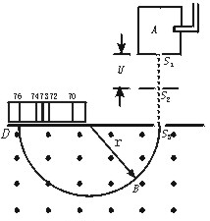
[典型例题]
例1 如图所示，一质量为m，电荷量为q的粒子从容器A下方小孔S₁飘入电势差为U的加速电场。然后让粒子垂直进入磁感应强度为B的磁场中做匀速圆周运动，最后打到照相底片D上，如图3所示。求 ①粒子进入磁场时的速率；②粒子在磁场中运动的轨道半径。
解答 ①粒子在S₁区做初速度为零的匀加速直线运动。在S₂区做匀速直线运动，在S₃区做匀速圆周运动。
由动能定理可知
mv²＝qU确 由此可解出 ： v＝
②粒子在磁场中做匀速圆周运动的轨道半径为：
r＝＝
r和进入磁场的速度无关，进入同一磁场时，r∝，而且这些个量中，U、B、r可以直接测量，那么，我们可以用装置来测量比荷。
质子数相同而质量数不同的原子互称为同位素。在图4中，如果容器A中含有电荷量相同而质量有微小差别的粒子，根据例题中的结果可知，它们进入磁场后将沿着不同的半径做圆周运动，打到照相底片不同的地方，在底片上形成若干谱线状的细条，叫质谱线。每一条对应于一定的质量，从谱线的位置可以知道圆周的半径r，如果再已知带电粒子的电荷量q，就可算出它的质量。这种仪器叫做质谱议。
例2 已知回旋加速器中D形盒内匀强磁场的磁感应强度B，D形盒的半径为R,两盒间电压U，今将质量为m的α粒子从间隙中心某处向D形盒内近似等于零的初速度，垂直于半径的方向射入，求粒子在加速器内运行的时间的最大可能值。
解答 带电粒子在做圆周运动时，其周期与速度和半径无关，每一周期被加速两次，每次加速获得能量为qU，根据D形盒的半径得到粒子获得的最大能量，即可求出加速次数，可知经历了几个周期，从而求总出时间。
粒子在D形盒中运动的最大半径为R 则R＝ ， v_{m}＝
则其最大动能为E_{km}＝mv_{m}²＝
粒子被加速的次数为n＝＝
则粒子在加速器内运行的总时间为： t＝n·＝×
[基础练习]1. 在匀强磁场中，一个带电粒子作匀速圆周运动，如果又顺利垂直进入另一磁感应强度是原来磁感应强度2倍的匀强磁场，则 （ D ）
A．粒子的速率加倍，周期减半 B．粒子的速率加倍，轨道半径减半
C．粒子的速率减半，轨道半径变为原来的1/4 D．粒子的速率不变，周期减半
2.质子（P）和α粒子（H）以相同的速度垂直进入同一匀强磁场中，它们在垂直于磁场的平面内做匀速圆周运动，它们的轨道半径和运动周期关系是 ( A )
A．R:R=1:2, T :T=1:2 B. R:R=2:1, T :T=1:2
C. R:R=1:2, T :T=2:1 D. R:R=1:4, T :T=1:4
3.关于回旋加速器中电场和磁场的说法中正确的是 ( CD )
A.电场和磁场都对带电粒子起加速作用
B.电场和磁场是交替地对带电粒子做功的
C.只有电场能对带电粒子起加速作用
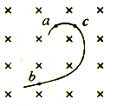
D.磁场的作用是使带电粒子在D形盒中做匀速圆周运动
第4题
4.一个带电粒子,沿垂直于磁场的方向射入一匀强磁场,粒子的一段径迹如图所示,径迹上的每小段都可以近似看成圆弧,由于带电粒子使沿途空气电离,粒子的能量逐渐减小(带电荷量不变),从图中情况可以确定( B )
A．粒子从a到b,带正电 B．粒子从b到a,带正电
C．粒子从a到b.带负电 D．粒子从b到a,带负电
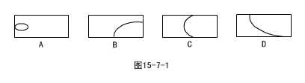
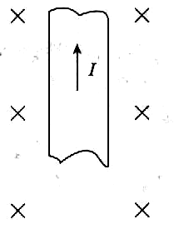
5 .月球上的磁场极其微弱,探测器通过测量运动电子在月球磁场中的轨迹来推算磁场强弱的分布，如图所示是探测器通过月球a、b、c、d四个位置时,电子运动轨道的照片,设电子速率均为90m/s相同,且与磁场方向垂直,其中磁场最强的是 位置.图A中电子轨道半径为10cm，由公式R= mv/qB知，A点的磁感应强度为 T.（电子荷质比为1.8×10¹¹c/kg）[A，5×10-⁹T]
第5题
第1题
[拓展提高]
1．如图所示，一导电金属板置于匀强磁场中，当电流方向向上时，金属板两侧电子多少及电势高低，判断正确的是( B )
A．左侧电子较多，左侧电势较高 B．左侧电子较多，右侧电势较高
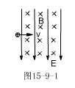
C．右侧电子较多，左侧电势较高 D．右侧电子较多，右侧电势较高
第2题
2.一个带正电的微粒（不计重力）穿过如图中匀强电场和匀强磁场区域时，恰能沿直线运动，则欲使电荷向下偏转时应采用的办法是 ( C )
A．增大电荷质量 B．增大电荷电量
C．减少入射速度 D．增大磁感应强度 E．减少电场强度
3．关于回旋加速器加速带电粒子所获得的能量，下列说法正确的是( AB )
A．与加速器的半径有关，半径越大，能量越大
B．与加速器的磁场有关，磁场越强，能量越大
C．与加速器的电场有关，电场越强，能量越大
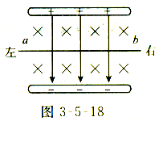
D．与带电粒子的质量和电荷量均有关，质量和电荷量越大，能量越大
4题
4．如图所示是粒子速度选择器的原理图,如果粒子所具有的速率v=E/B那么( AC )
A．带正电粒子必须沿ab方向从左侧进入场区,才能沿直线通过
B．带负电粒子必须沿ba方向从右侧进入场区,才能沿直线通过
C．不论粒子电性如何,沿ab方向从左侧进入场区,都能沿直线通过
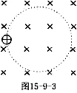
D．不论粒子电性如何,沿ba方向从右侧进入场区,都能沿直线通过
第5题
5.如图所示，质量为m带正电q的液滴，处在水平方向的匀强磁场中，磁感应强度为B，液滴运动速度为v，若要液滴在竖直平面内做匀速圆周运动，则施加的匀强电场方向为 ，场强大小为 ，从垂直于纸面向你看 ，液体的绕行方向为 。
[向上，mg/q，逆时针]

6．质量为m、带电量为q的粒子,在磁感应强度为B的匀强磁场中做匀速圆周运动,其圆周半径为r,则表示这个带电粒子运动而形成的环形电流的电流强度为

6.Bq²/(2πm)；

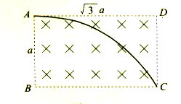
7.如图所示,一束电子流以速率v通过一个处于矩形空间的匀强磁场,速度方向与磁感线垂直。且平行于矩形空间的其中一边,矩形空间边长为a和a电子刚好从矩形的相对的两个顶点间通过,求电子在磁场中的飞行时间。
第7题

7.2πa /3v

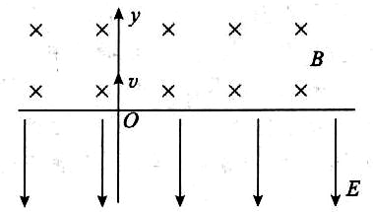
8．如图所示，在x轴上方有垂直于xy平面向里的匀强磁场，磁感应强度为B.在x轴下方有沿y轴典雅负方向的匀强电场，场强为E，一质量为m，电荷量为-q的粒子从坐标原点O沿着y轴正方向射出，射出之后，第三次到达x轴时，它与点O的距离为L，求此粒子射出的速度v和运动的总路程s.(重力不计)
第8题
8.v=

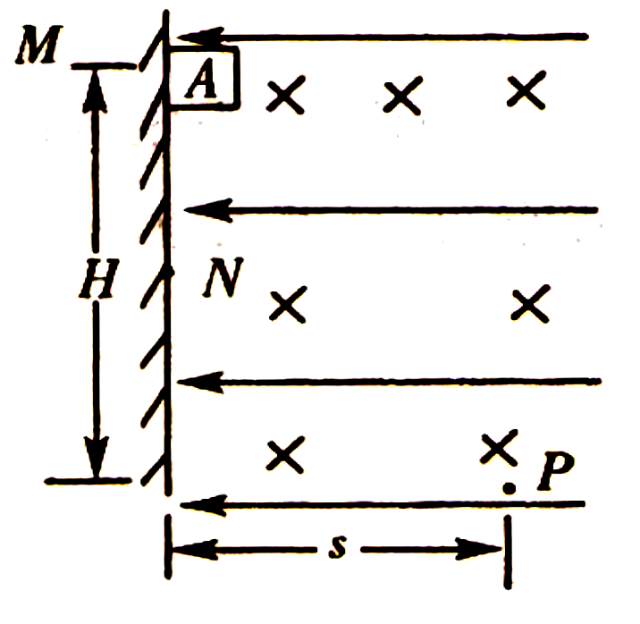
9．如图所示，匀强电场的场强E=4V/m，方向水平向左，匀强磁场的磁感应强度B=2T，方向垂直纸面向里。一个质量为m=1g、带正电的小物块A，从M点沿绝缘粗糙的竖直壁无初速度下滑，当它滑行0.8m到N点时就离开壁做曲线运动。当A运动到P点时，恰好处于平衡状态，此时速度方向与水平成45°角，设P与M的高度差H为1.6m。求：
第9题
（1）A沿壁下滑时摩擦力做的功。
（2）P与M的水平距离s是多少？
9、 ⑴－6×10^{－3}J ; ⑵0.6m

